# 技术交底书

## 发明创造名称：

一种基于铅质二维码标记物的视觉定位方法、装置及系统

## 发明要解决的技术问题是什么？该技术属于哪个技术领域？

本发明主要解决的技术问题：

外科手术中常常需要对照术前CT等三维图像模型来确定病灶的位置，并对其进行穿刺等医疗操作。本发明主要解决的技术问题就是在使用医疗机械臂进行自动穿刺手术或粒子植入手术中，通过铅质二维码标记物将CT三维模型中病灶位置与术中人体真实的病灶位置进行准确的配准，从而使得机械臂进行精准穿刺。

本发明涉及术前三维图像模型与术中相机视觉系统中的病灶配准。

## 对本发明创造有关的现有技术相关状况进行详细介绍，并描述已有的（现有）技术与发明最相近的实现方案，并作简要评价。

### 现有技术：

现有的外科手术经常需要术前三维影像数据对病灶区域进行辅助定位。在手术过程中，利用计算机技术将术前病人的三维影像数据（来自CT计算机断层扫描、MRI核磁共振成像等）与实际手术过程中患者的病灶区域统一起来。

目前，这种三维影像数据与术中病人的真实病灶区域坐标实现统一的技术，包括：传统的三点定位方式；通过解剖标志点、体内预埋标记物等方式实现配准；使用较大型的配准装置以及在手术床边安装固定装置来辅助配准；使用红外光、激光、结构光等方法进行配准。

影像配准技术作为手术中一种辅助的技术，应该尽量简单、便捷、有效。针对上述现存的配准技术所存在的问题，我们提出了基于铅层二维码标记物的视觉定位方法、装置及系统。

### 相近方案：

**专利名称**： 多形标志点（公开号：CN2726548Y）

**技术特点**： 用于手术导航系统的空间配准，其包括一标定体、一配准体、一用于将所述标志点固定在人体表面的粘贴装置，所述标定体是由若干个基本体构成，所述基本体的形状均为球体，由柔性包装膜包裹液体显影材料构成。基本体以不同的数量、按照不同的排列顺序镶嵌固定在由海绵或泡沫等非显影材料构成的基座上，形成标定体。所述配准体由所述标定体围起的不显影的中心孔构成；术前三维影像扫描前，在患者身上贴上具有标识性功能的不同形状的标定体，相互之间可以区分，并且显影图像与实物容易一一对应。

该方案具有传统标志点的功能，但同时也继承了传统标志点的缺点——每个标定体围起的不显影中心孔构成配准体，每个配准体间的相对位置依然会由于患者体表皮肤的拉伸而产生变化，从而对配准的精度造成很大影响。

另外，该方案中的标定体中包含有多个柔性包装膜包裹的液体显影材料，这种标定体的构造方式相比本发明所提方案繁琐不少，并且贴在患者体表的液体显影材料万一泄漏，可能会对患者造成危害，因此具有一定的安全隐患。

## 上述现有技术的缺点是什么？是什么原因导致这些缺点？

**上述现有技术的缺点：**

上述现有技术中，传统的三点定位方式，每个标记都只作为一个点，这样构建出来的仅仅是一个整体坐标系。由于病人在扫描CT时与术前配准时，体位会发生变化，导致标记点有所偏移，那么会导致配准结果也会有相应的误差。

上述现有技术中，通过解剖标志点和体内预埋标记物进行配准的方法，对患者是有创的，增加了额外风险，并且使得术前配准准备时间漫长，延长了手术时间，术后也需要更多恢复时间。

上述现有技术中，通过较大型的配准装置以及在手术床边安装固定装置来辅助配准的方法，操作十分繁琐，需要对标记物、固定装置进行人工安放，术前准备时间过长，效率低下。并且，久而久之，由于物理磨损，配准精度会快速下降。

上述现有技术中，采用结构光进行影像配准的技术，设备过多，在手术台上方的较小空间还需要放置其他术中所需设备，难以为配准技术腾挪出如此多的空间，操作多有不便；另外，需要将结构光导航仪上的摄像机坐标系、病灶区域附近的静态基准坐标系、末端执行器的坐标系以及手术导航系统导航影像坐标系统进行转换，叠加多次，累计误差也相对增大。

上述现有技术中，采用红外光进行影像配准的技术，需要将定位标记装置的位置通过固定装置固定，并且需要保持定位标记装置在体表的位置进行CT扫描等，整个过程繁杂冗余，不够灵活轻便。

**导致上述缺点的原因：**

传统方式的配准误差较大，主要原因是病人在扫描CT时与开始配准时，标记点会随着病人体态的变化而发生变化，这种误差甚至会是厘米级别的，而且无法克服。

解剖标志点和体内预埋标记物等有创性配准方法，本身就注定了会对患者进行损伤，增加风险。

激光、红外光、结构光等方法，都需要配备较多较大的配准装置及其固定装置，这是由于这些方法的物理特性所决定。激光必须具有发射和接收装置，结构光必须具有结构光导航仪、摄像机、静态基准等装置。

## 针对上述缺点说明本发明创造的目的。

针对上述现有配准技术，本发明提出了一种基于铅质二维码标记物的视觉定位方法、装置及系统。本发明配准所需装置简单、精度高、时间短，完美克服了上述缺点。

## 本发明创造的技术内容（具体的技术方案，如包括什么部件，部件之间的连接关系、各个部件以及部件与部件之间的工作原理）。

本发明提出的一种基于铅质二维码标记物的视觉定位方法、装置及其系统，能够基于铅质二维码标记物将术中相机视觉系统中病灶区域与术前CT三维成像模型中的病灶区域进行配准。

本发明所涉及的主要部件有：铅质二维码标记物、二维码检测与编码系统、术前三维成像系统、术中相机视觉系统、计算机处理系统。

所述二维码检测与编码系统，其特征在于根据梯度检测出二维码图像中的各种边缘；在边缘图像中找出需要的四边形图案并进行筛选；根据每个四边形图案的灰度值与阈值的大小确定一系列0、1串，得到该二维码的信息。

所述铅质二维码标记物由铅粉材质喷绘二维码或者在铅层上贴附二维码两种方式构成，其特征在于所述铅质属于显影材料；

所述铅质二维码极易具备标识性，通过二维码检测与编码系统可以得到唯一的标记ID，极易被计算机识别；

所述铅质二维码通过对正方形四个角中的三个角设置基准确定二维码的方向，以此确定三维影像模型和术中现实患者体位的旋转角差异，帮助计算机处理系统进行快速配准。

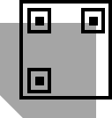

图1 旋转鲁棒性设计示例

计算机处理系统与术中相机视觉系统、二维码检测与编码系统相连，所有数据汇总至计算机处理系统之中进行配准。

在病人通过术前三维成像系统（CT计算机断层扫描）进行术前病人的三维影像数据获取前，在患者体表喷印或粘贴三个铅质二维码，铅质能够在CT下显影，从而可以得到铅质二维码在三维成像系统中的位置；

进行配准时，术中相机视觉系统获取患者病灶区域附近的图像信息，首先传送给二维码检测与编码系统，二维码检测与编码系统对患者体表的铅质二维码进行识别，并解析出每个铅质二维码的信息，作为该二维码的唯一标记ID，返回给计算机处理系统。唯一标记ID能够有效地对应其标记，防止由于出现旋转扰动而导致的配准偏差。

每个铅质二维码以自身中心为原点，建立坐标系，按照坐标系变换原理即可将术前三维成像系统与术中相机视觉系统进行配准。每个患者身上贴有至少三个铅质二维码，因此可以得到三组配准参数（即，术前三维成像系统与术中相机视觉系统坐标的旋转矩阵 $R$ 和平移向量 $t$），通过这三组配准参数，计算每个铅质二维码中心的重投影误差，使用非线性最小二乘对参数进行优化，使得重投影误差最小。

## 本发明创造与现有的技术相比所具有的优点、特点或积极效果（可以结合技术方案来具体说明）。

本发明提出一种基于铅质二维码标记物的视觉定位方法、装置及系统。

与现有技术相比，本发明具有如下优点：

1. 配准精度不受患者体表皮肤形变的影响。传统的三点定位方式，三个标记点的位置很容易受患者体表皮肤的形变而产生变化，从而对配准造成较大误差。而本发明提出的基于铅质二维码标记物的视觉定位方法，每个二维码标记物都可以以自身中心为原点，以其四边形的三个顶点为基准，形成一个坐标系，二维码的每个顶点相对位置固定，不会由于体表皮肤形变而变化。
2. 对参数进行优化使得配准参数更加精准。现有的大多数配准方法都是进行一次性配准直接得出参数，而本发明所提的配准方法，在患者身上贴至少三个二维码标记物，每个二维码都可以建立坐标系得到配准参数。然后对三个参数分别进行重投影，计算重投影误差，通过非线性最小二乘对参数进行优化，使得参数更加精准。
3. 操作步骤简单、便捷，成本低廉。现有的大多数红外光、激光、结构光等配准方式，需要比较笨重的配准装置以及辅助固定装置，成本较高而且十分笨重，操作繁琐，增加了术前的配准时间。而本发明所提的配准方法是基于铅质二维码标记物的轻量级配准方法。每次配准只需在患者体表贴三个即可，简单便捷，成本低廉，用后即扔。
4. 二维码包含具体的语义信息，使得每个二维码标记物在配准过程中能够被唯一确定，在术前配准时能够一一对应，不易混淆。而且即使在配准前标记物由于某些原原因粘贴不紧而脱落，也很容易识别出是哪个标记物，较传统标志点定位配准方便，不会因为旋转偏差导致错误标定，节省了术前配准时间，具有很高的使用价值。
5. 本方案中二维码检测与编码系统，结合了快速而强大的线检测系统，更强大的数字编码系统以及对遮挡、翘曲和镜头畸变具有更高的鲁棒性。

## 结合附图举例解释实现本发明创造的具体方案，如有参数于条件应列出。（如实施、安装、操作、使用方法各步骤，其中附图应当使用黑色线条图，不能着色和涂改）

下面根据附图和实施例对本发明作进一步详细说明：

本发明所述的基于铅质二维码标记物的视觉定位方法、装置及系统，包括铅质二维码标记物、二维码检测与编码系统、术中相机视觉系统、术前三维成像系统以及计算机处理系统。

所述铅质二维码标记物中的铅质材料用来在CT图像上显影成像，从而进行配准注册；所述铅质二维码标记物中的二维码用来被术中相机系统识别并提供标记物的唯一性信息；三维成像系统扫描前在患者身上贴上三个所述铅质二维码标记物，其示例图如图1所示，用于配准注册。



图2 铅质二维码示例

所述铅质二维码要求被设计成具备某种指定特征的样式。具体而言：

* 整个二维码被限制由6×6个黑白色四边形（quad）构成；每个四边形大小是0.5cm×0.5cm。每个四边形范围约为49到100像素。这样的设计使得二维码既能够被相机清晰识别，又能够被快速检测与编码。
* 外围的四边形全部设置为黑色，次外围的左上、右上、左下三个位置的四边形为白色，而右下位置的四边形为黑色，如下图2所示。这样的设计是为了使得铅质二维码标记物具备旋转鲁棒性。通过这种方式，相机能够很容易地识别二维码的方向，能够与术前三维建模型系统进行快速配准。

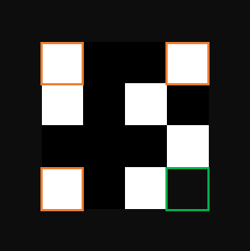

图3 旋转鲁棒性设计

所述术前三维成像系统对患者进行扫描，建立术前的三维模型，并获得铅质二维码标记物在三维模型系统下的坐标位置，用于在术中配准病灶区域。

所述术中相机视觉系统，用来对术中患者体表的图像进行采集，确定二维码标记物在相机坐标系中的坐标，并将其交给二维码检测与编码系统进行处理。

所述二维码检测与编码系统，其特征在于对标记物上的二维码进行识别，并且对其进行编码，得到唯一性信息。

所述的二维码识别，其特征在于寻找图像场景中可能的二维码图像，即尝试着寻找内“黑”外“白”的四边形，包括线段检测、四边形检测。

所述线段检测，其特征在于计算图像中每个像素点的梯度方向和幅值，并且把相同的梯度方向和幅值的像素归为一类，最终通过Felzenszwalb集群算法获取线段。这样的方式对光照变化不敏感，适用于手术室各种亮度的光照。

所述四边形检测，其特征在于采用深度为4的迭代算法，以非闭环线段的终点为起点，进行线段获取。经过4次迭代，若能够在阈值范围内形成闭环，则四边形检测成功。

所述编码，其特征在于分别求得黑色四边形与白色四边形的灰度均值BlackValue和WhiteValue，通过BlackValue与WhiteValue计算阈值Threshold。遍历每个四边形中的像素，若该像素的灰度值大于阈值，那么编码变量TagCode与1进行与运算并左移一位。其算法主要步骤如下：

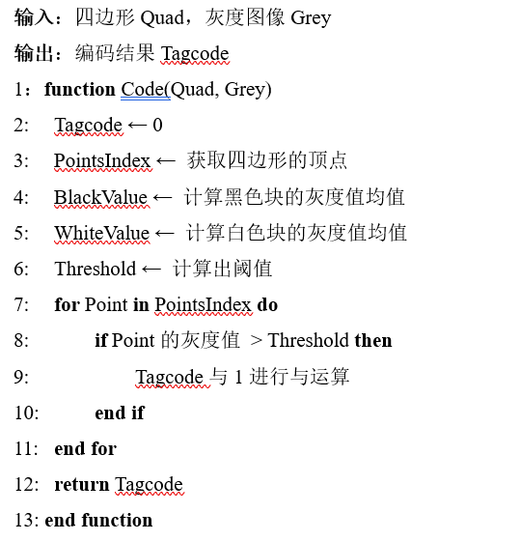

图4 编码算法步骤

所述计算机处理系统结合所述术前三维成像系统与术中相机视觉系统所提供的三个铅质二维码的坐标信息，计算出三组两系统之间的旋转矩阵 $R$ 与平移向量 $t$。再通过求得的参数对三个二维码标记物计算重投影误差，进行参数优化，得到最终配准结果。

整体系统流程图如下图5所示：

